**DOKUMENTASI OBSERVASI**

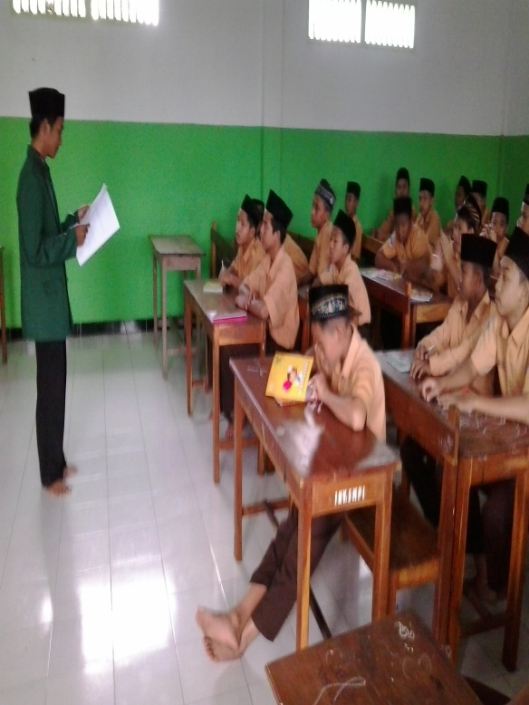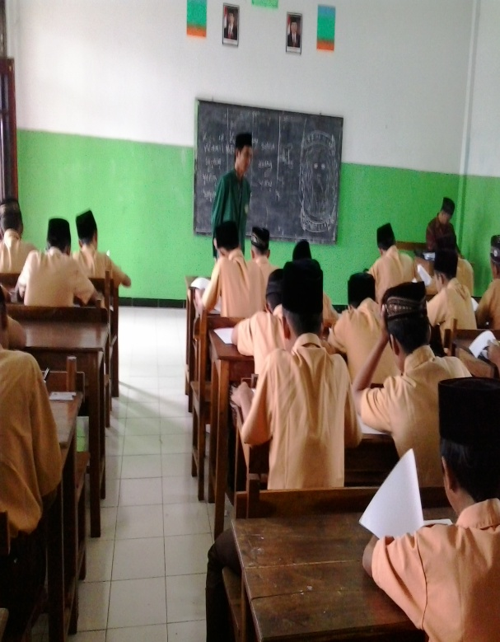

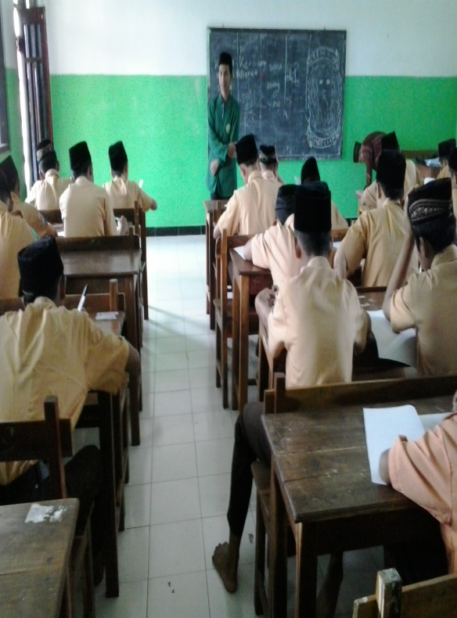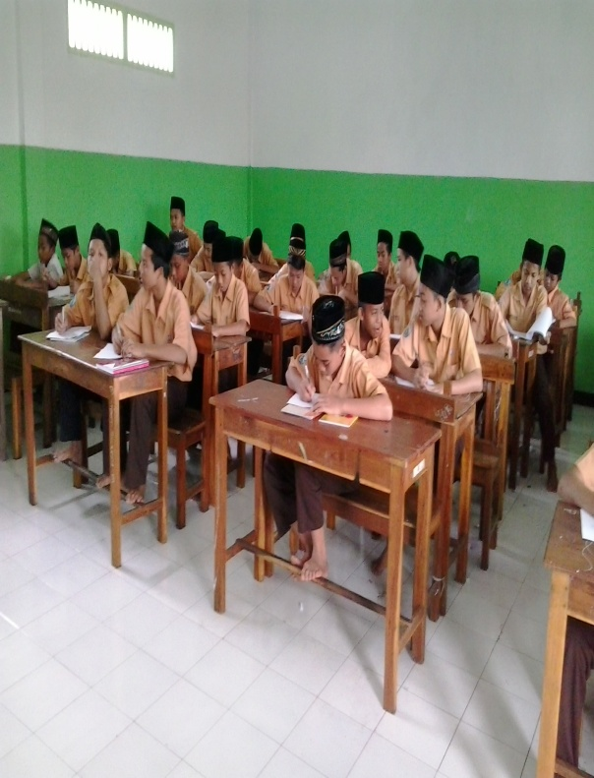

Kegiatan : Pembagian serta Pengisian angket

Tanggal : 21 Juni 2015 sampai 25 Juni 2015

Tempat : SMP Islam Sunan Gunung Jati Ngunut

Kelas : VIII (A,B,C,D)

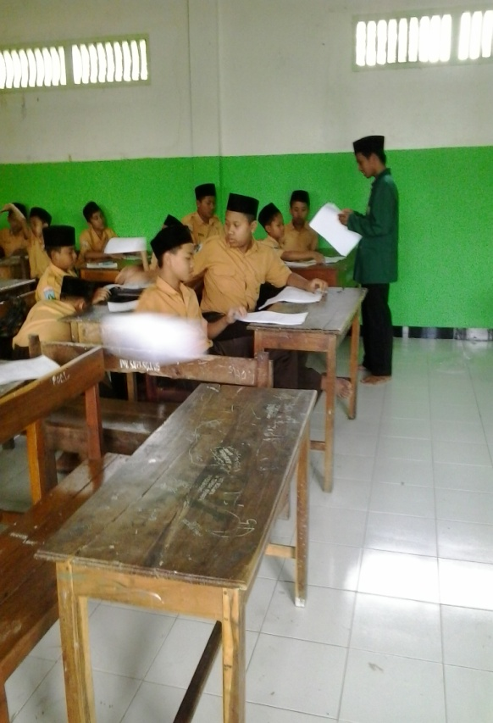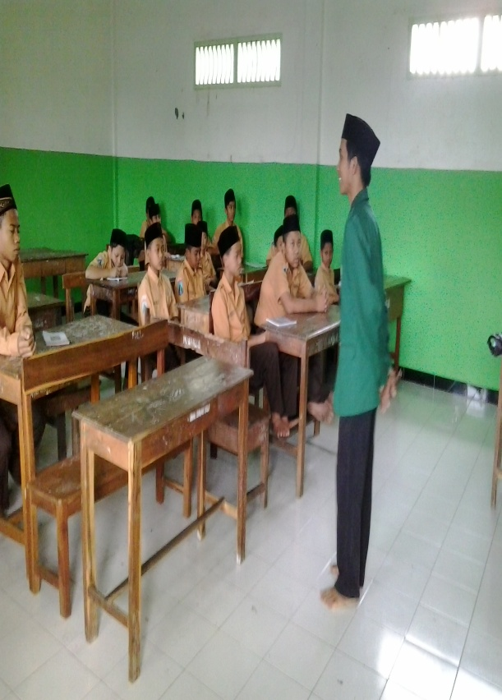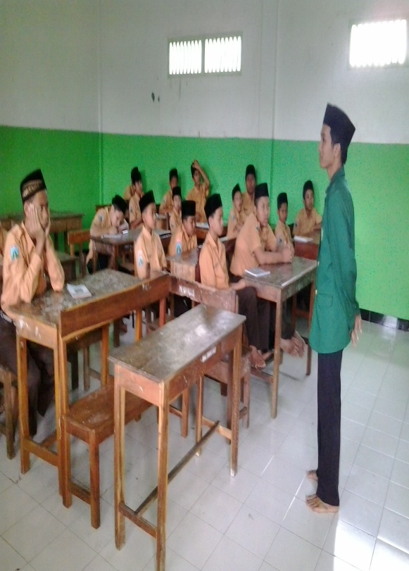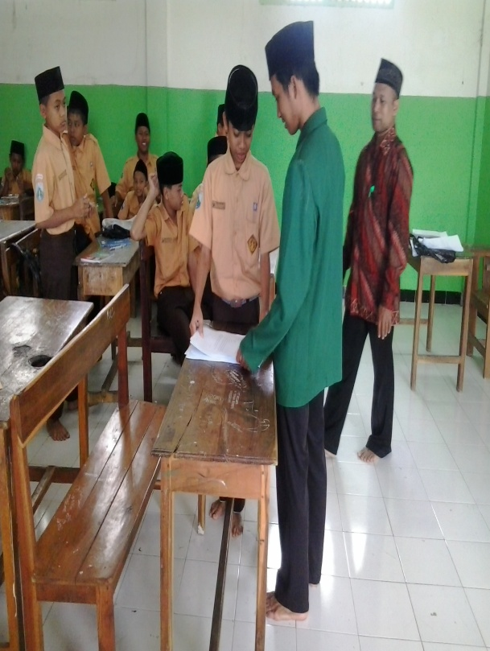

Kegiatan : Pembagian serta Pengisian angket

Tanggal : 21 Juni 2015 sampai 25 Juni 2015

Tempat : SMP Islam Sunan Gunung Jati Ngunut Tulungagung

Kelas : VIII (A,B,C,D)